拟拍卖房地产询价报告书
正宇评估(2022)XJ015号
一、委托方：山东海洋产权交易中心有限公司
二、询价目的：为网络司法拍卖提供价值参考依据。
三、价值时点:2022年7月7日，以估价人员现场勘查之日确定。
四、询价依据：
（一）《中华人民共和国房地产管理法》、《中华人民共和国土地管理法》、其他与评估相关的法律、法规和规章制度等
（二）《房地产估价规范》（GB/T50291-2015）、国家标准《房地产估价基本术语标准》（GB/T50899-2013）
（三）《涉执房地产处置司法评估指导意见（试行）》中房学[2021]37号
（四）委托人提供的询价对象房地产相关资料
烟台市新建商品房买卖合同复印件；
（五）评估人员通过现场查勘及市场调查获取的资料。
五、询价对象：
1、询价对象的界定：由林淑芹拥有产权，坐落于牟平区北关大街752号7号楼1单元101号的住宅房地产，包括建筑面积为121.92平方米的住宅、地下室、院落以及相应分摊的国有土地使用权。
2、询价对象的权益、实物及区位状况（详见下页表格，照片见附件）：

询价对象权益、实物、区位状况一览表
项目 | 详细状况
权益状况 | 至价值时点，询价对象尚未办理不动产权登记，根据委托方提供的烟台市新建商品房买卖合同（合同编号：1911005171号）显示，买受人为林淑芹。吉安花园A-1地块6#、7#住宅楼（询价对象位于其中的7#住宅楼）已办理下列手续：
 | 土地使用权证号：鲁（2019）烟台市牟不动产权第0005500号；土地使用期限至2088年8月30日。
 | 建设工程规划许可证号：建字第370612201910178号
 | 建设工程施工许可证号：370612201908090101
 | 预售许可证号：烟房预许字2019第251号；由烟台市住房和城乡建设局批准预售。
 | 规划用途：住宅
建  筑  物  状  况 | 房屋坐落：牟平区北关大街752号7号楼1单元101
 | 建筑面积：121.92㎡ | 所在楼层：1层  （含地下一层） |  | 共几层：19层  其中地上18层，地下一层。
 | 户数：一梯两户之东户 | 朝向：南北 |  | 建筑类别：高层
 | 配套设施：水、电、暖、天然气、地下室、院落、单元对讲门、电梯。
 | 门窗及室内装修状况：防盗门、铝合金中空窗户，室内为毛坯状态。一层内留有通向地下一层楼梯口。地下一层室内为毛坯状态，设有单独入户门。
 | 外观：外墙真石漆饰面，较美观。
 | 户外景观：一般 |  | 是否临街、噪音：不临街，噪音较小
小区状况 | 小区楼宇构成：高层 |  | 小区景观及绿化：景观及绿化一般
 | 车位状况：地上及地下停车位 |  | 地形、地势：平坦
 | 物业管理：封闭式物业管理
区  位  状  况 | 地理位置：估价对象位于牟平区西侧，东距牟平区汽车站约800米，牟平区政府约1.5公里,附近有瀛洲宁海、翰林晨苑、东泰百合苑等住宅小区及办公楼、工业厂房等，吉安花园为在售楼盘，社区尚不成熟，小区品质较好，自然人文环境一般。
 | 生活、教育等公共配套设施：估价对象周边有烟台市牟平实验中学、牟平第二实验小学、海德幼儿园、牟平机械中专；牟平区海德医院，牟平区第二人民医院，牟平整骨医院；振华购物广场、家家悦超市等公共设施，配套较完善。
 | 交通状况：估价对象周边有62路、67路、604路、605路、608路等公交线路，交通便利。
六、价值类型：
公开市场价值，即估价对象在价值时点，完整权利状态及满足各项限制条件下的公开市场价值。不考虑房地产被查封、已抵押以及房地产上原有的担保物权和其他优先受偿权。
七、询价方法：比较法
八、询价结果：
由林淑芹拥有产权，坐落于牟平区北关大街752号7号楼1单元101号的住宅房地产，即建筑面积为121.92平方米的住宅、地下室、院落以及相应分摊的国有土地使用权，于价值时点的评估结果为：
评估总价：￥1,296,497.00元
大写金额：（人民币）壹佰贰拾玖万陆仟肆佰玖拾柒元整
估价结果说明：评估总价含地下一层及院落价值。
九、报告有效期：有效期为12个月，自报告出具之日起开始计算。
十、重要说明：
l、询价对象位置由委托方及当事人现场指认确定。
2、本次询价结果是在询价对象不存在权利瑕疵、无租赁合同限制前提条件下的价值。
3、询价对象房屋建筑面积以委托方提供的烟台市新建商品房买卖合同复印件所载房屋面积为依据，最终面积以主管部门确权面积为准。
4、至价值时点，询价对象尚未办理不动产权登记，本次评估以询价对象符合国家有关技术、质量、验收规范，各项规划建设手续齐全，未来能够通过验收，能够办理不动产权登记为假设前提。
4、询价结果为询价对象的现状市场价值，询价结果仅为司法拍卖提供价值参考依据，不具有法律强制性，也不代表询价对象最终能实现的成交价格。

十一.注册房地产估价师
姓名 | 注册号 | 签名 | 签名日期
刘君侦 | 3720040233 |  | 年 月 日
李兆伦 | 1320170129 |  | 年 月 日

山东正宇土地房地产资产评估有限公司
二○二二年七月十三日

附件
1.烟台市新建商品房买卖合同复印件
2.询价对象位置示意图
3.询价对象照片
4.评估机构营业执照复印件
5.评估机构资质证书复印件
6.估价师注册证书复印件

询价对象位置示意图
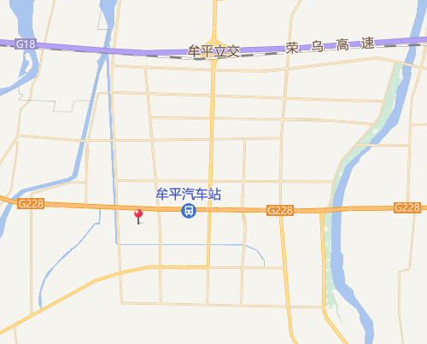
询价对象
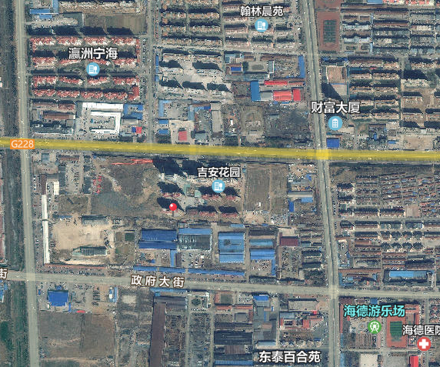
询价对象

询价对象照片
- 外观：
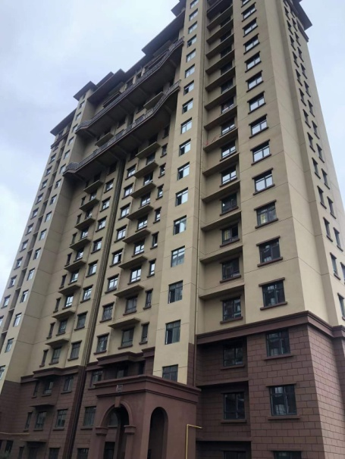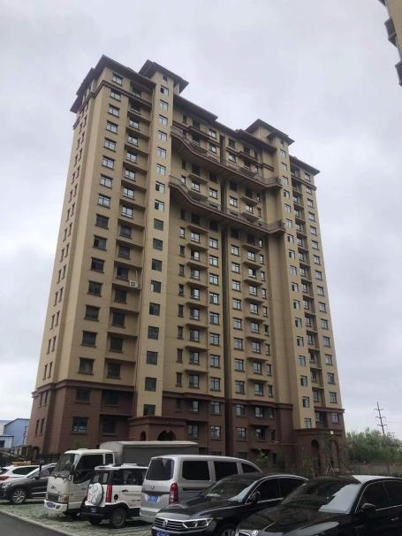
- 单元门、电梯间及入户门：
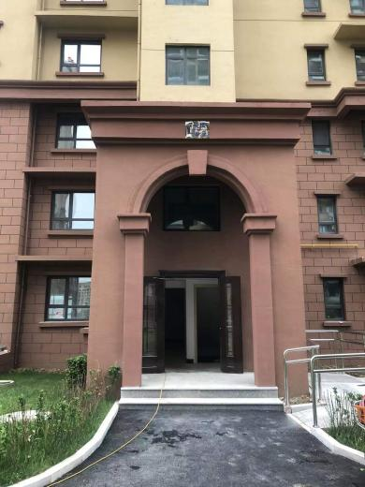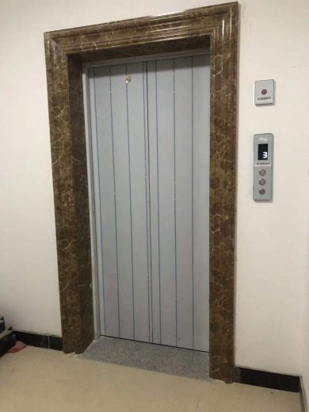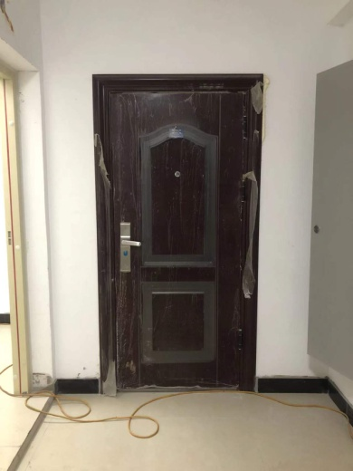
- 一层室内：
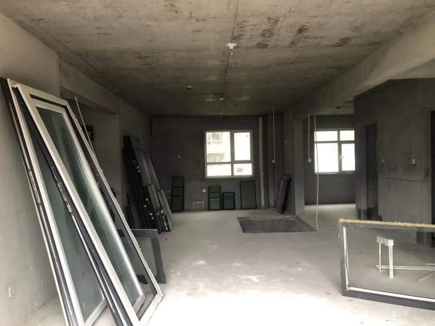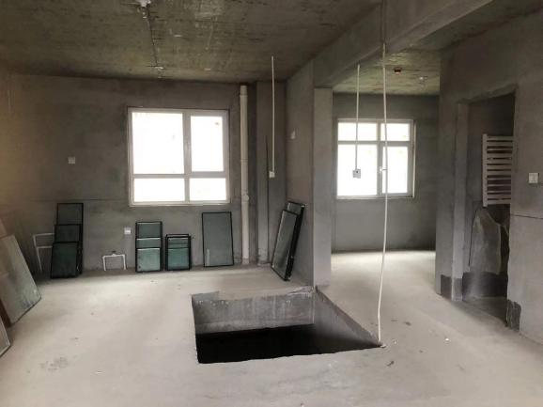
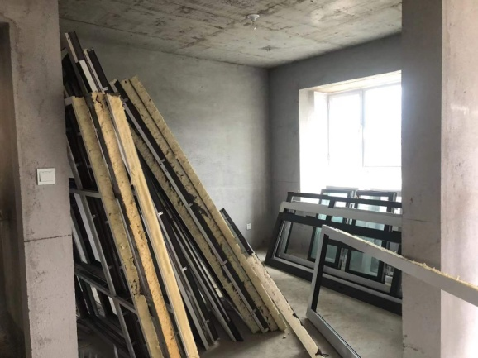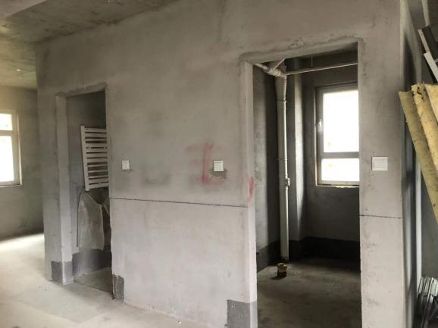
- 地下一层室内：
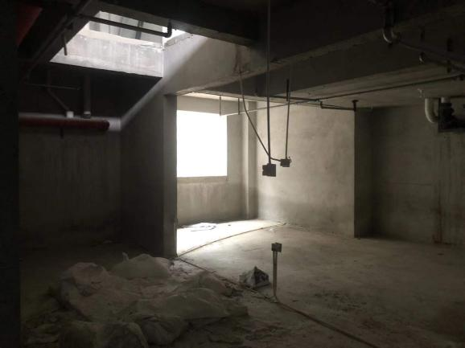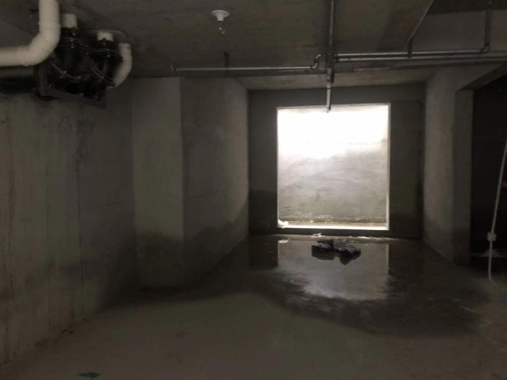
- 地下一层楼梯间及入户门：
